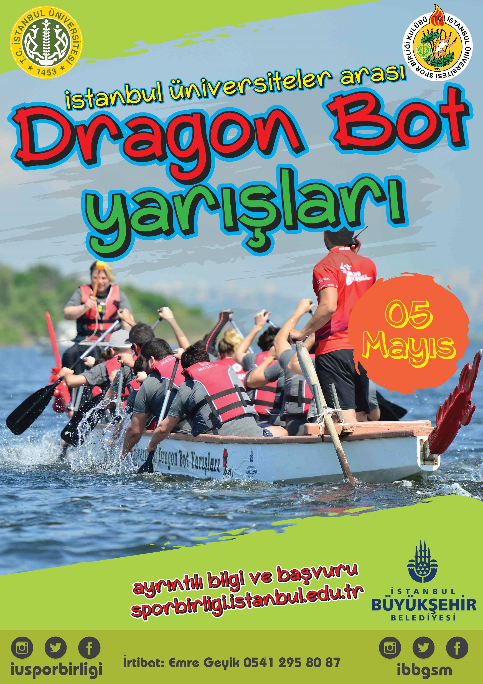

İSTANBUL ÜNİVERSİTELER ARASI DRAGON BOT YARIŞLARI

YARIŞMA BÜLTENİ
“İstanbul Üniversiteler Arası Dragon Bot Yarışları”
Yer :İstanbul Üniversitesi-Cerrahpaşa Avcılar Yerleşkesi Küçükçekmece Gölü Tarih : 5 Mayıs 2019
Saat: 09.00
Mesafe: 250 mt

PROGRAM
Teknik Toplantı:4 Mayıs 2019 Yarışların Startı :5 Mayıs 2019 Ödül Töreni:5 Mayıs 2019

1- GENEL VE TEMEL PRENSİPLER
Üniversite Sporları Federasyonu Yarışma Talimatı, Disiplin Talimatı ve Etik Değerleri geçerli olacaktır.

KATILIM – BAŞVURU
Yarışmaya katılacak Üniversiteler ekteki katılım formunu bilgisayarda doldurup imzalanıp onaylandıktan sonra sporbirligi@istanbul.edu.tr adresine mail atmaları gerekmektedir.

GEREKLİ BELGELER
Üniversiteler, Teknik Toplantıda Üniversitelerinin Öğrenci Dekanlığı, Sağlık Kültür ve Spor Dairesi Başkanlığı veya Spor Koordinatörlüğünden imzalı / onaylı kafile listesi, Öğrenci kimlik belgeleri

2-MÜSABAKALARA KATILIM ŞARTLARI
- Yarışmaya katılacakların üniversite öğrenci kimliği yanında olması gerekmektedir.
- Ekip ve kafile listelerinin 30 Nisan 2018 günü saat 17.00 kadar aşağıdaki elektronik posta adreslerine gönderilmesi gerekmektedir.

Kura Çekimi için Tüm Listeler bu mail adresine mutlaka gönderilmelidir.
E mail: sporbirligi@istanbul.edu.tr
- Her üniversite, flamasını teknik toplantıda Yarışma Koordinatörü’ne teslim edecektir.
- Üniversitelerin imzalı ekip listelerinin asıllarını teknik toplantıda Yarışma Koordinatörü’ne teslim etmesi gerekmektedir.
- Kura çekimi, Yarışma Organizasyon Kurulu’nun belirlediği gün ve saatte yapılacaktır.
- 4 Mayıs 2018 günü saat 18.00’da teknik toplantı ve hakem toplantısı yarış mahallinde yapılacaktır. Teknik toplantıya her üniversiteden görevlendirilmiş 1 idareci ve 1 antrenör katılabilecektir.
- Yarışmalar erkekler ve karma kategorilerinde yapılacaktır.
- Yarış mesafesi 250 metredir.
ı. Yarışlar, TÜSF Yarışma Talimatnamesi uyarınca yapılacaktır.
- Talimatlarda yer almayan diğer hususlarda karar verme yetkisi Yarışma Organizasyon Kurulu’na aittir.
- Üniversiteler, yarışmaya her bir yarışma kategorisinde birden fazla ekip ile katılabilirler.

Yarışmaya katılacak ekiplerin isimleri ekteki formda yer alan formatta doldurularak gönderilecektir.
- Sporcular tek tip kendi formaları ile yarışa katılacaktır.
- Tek ekibin katıldığı rakipsiz yarışmalar yapılmayacaktır. Ekip birinci ilan edilecektir.
- Yarışmalara daha önce Tertip Kurulu’na bildirilen yarışma kategorilerine katılmak esas olmakla beraber üniversiteler ilgili yarışın teknik toplantısında sözel veya öncesinde Yarışma Jüri Başkanı’na yazılı olarak bildirmek şartı ile ekiplerin isimlerini listesinde belirtilmiş yedek sporcular veya diğer sporcular ile değiştirebilirler. Geçerli mazereti olmaksızın daha önce bildirilen bir yarış kaydı iptal edilemez. Kayıt iptali yapılan bir yarışmanın sporcuları geçerli bir mazereti olmaksızın o yarışma organizasyonunda bir başka yarışma kategorisinde yarışamaz. Bir kere değiştirilen sporcu daha sonra yeniden aynı ekibe alınamaz. Ayrıca, eleme yarışına katılmış olan ekip aynı yarışın finalinin sonuna kadar sporcu değişikliği yapamaz. Bir yarış kategorisinde kayıt yaptırdıktan sonra, o sporcunun yarışa kayıt iptalini yazılı olarak bildirmeksizin katılmazsa sporcu o organizasyondaki tüm yarışmalardan diskalifiye edilir.

3− İTİRAZLAR

Üniversiteler itirazların 300 TL itiraz bedeli ile birlikte Organizasyon Komitesi’ne yapacaklardır. İtirazın haklı görülmesi hâlinde ödenen ücret ilgiliye iade edilecektir. Aksi hâlde Organizasyon’a gelir kayıt edilecektir.

4− ÖDÜLLER
Üniversiteler Arası Dragon Bot yarışları katılımcı takım sayısına göre eleminasyon veya lig usulü yarışma sistemi uygulanacaktır. Kategorilerde İlk üç sırayı alan sporculara madalya ve kupa verilecektir.

5− YARIŞMA ŞEKLİ
Üniversiteler arası Dragon Bot Yarışları, TÜSF Yarışma Talimatnamesi esaslarına göre yapılacaktır.

6− KATEGORİLER, TAKIMLAR VE TEKNELER
Kategoriler: ERKEKLER ve KARMA Takımlar:

ERKEK Takımlar
1- Takımlar en az 12 kürekçi ve 1 davulcudan oluşmaktadır. 2- Her takımın 5 yedek sporcu hakkı bulunur.
- Her botta davulcu olmak zorundadır. Davulcuda kadın erkek şartı aranmaz.
- Takımlara dümenciler organizasyon tarafından verilecektir.

KARMA Takımlar:
- Takımlar en az 12 kürekçi ve 1 davulcudan oluşmaktadır
- Botun içinde kürek çeken en az 4 kadın sporcu bulunmak zorundadır.
- Eksik olan kadın sporcu sayısı, erkek sporcuyla tamamlanamaz. Bu durumdaki takımlar eksik sporcuyla yarışır.
- Her takımın 6 yedek sporcu hakkı bulunur.(Madde 2ve 3’ü göz önünde bulundurun.)
- Her botta davulcu olmak zorundadır. Davulcuda kadın erkek şartı aranmaz.
- Takımlara dümenciler organizasyon tarafından verilecektir
7-Tekneler:
Tüm tekneler ve tekne ekipmanları organizasyon tarafından sağlanmaktadır.

PROGRAM

Sıra | Start | Kategori | Sınıfı | Mesafe
1. |  | KARMA | DRG | 250 M
2. |  | ERKEKLER | DRG | 250 M

* Program taslaktır, 30 Nisan 2019 tarihinde katılım listelerine göre yeniden düzenlenecektir

* Antrenman Programı için İletişim : Burak YAVUZ 0532 472 15 84
İstanbul Üniversiteler Arası
Erkek Dragon Bot Yarışları

Üniversite Adı:

Takım Sorumlusu Adı Soyadı:

Takım Sorumlusu Gsm:

Takım Sorumlusu E-Mail:

Sıra No | Adı Soyadı | Öğrenci No / Sicil No
(D)
1(K)
2
3
4
5
6
7
8
9
10
11
12
Y13
Y14
Y15
Y16
Y17

*(D) Davulcu, (K) Kaptan, (Y) Yedek sporcu yazılacaktır.

Listede öğrenci numarası belirtilen sporcular Üniversitesi öğrencileridir.

SKS / Spor Müdürü
ONAY

Katılım Formu: Bu liste son başvuru tarihinden önce sporbirligi@istanbul.edu.tr adresine mail gönderilmelidir.

İstanbul Üniversiteler Arası
Karma Dragon Bot Yarışları

Üniversite Adı:

Takım Sorumlusu Adı Soyadı:

Takım Sorumlusu Gsm:

Takım Sorumlusu E-Mail:

Sıra No | Adı Soyadı | Öğrenci No / Sicil No
(D)
1(K)
2
3
4
5
6
7
8
9
10
11
12
Y13
Y14
Y15
Y16
Y17

*(D) Davulcu, (K) Kaptan, (Y) Yedek sporcu yazılacaktır.

Listede öğrenci numarası belirtilen sporcular Üniversitesi öğrencileridir.

SKS / Spor Müdürü
ONAY

Katılım Formu: Bu liste son başvuru tarihinden önce sporbirligi@istanbul.edu.tr adresine mail gönderilmelidir.

